

**PRUEBAS DE LA SOLICITUD DE MODIFICACIÓN**

PR_146690_22318

Error Modificación del tipo de usuario por Florence Gestión

**CHILE**

22318

**INDICE**

1. CONTROL DEL DOCUMENTO (Cumplimentar por el proyecto) 3

2. DESCRIPCIÓN FUNCIONAL DE LAS MODIFICACIONES 4

3. INVENTARIO DE LOS PROGRAMAS AFECTADOS 5

4. PRUEBAS DESARROLLO 7

5. PRUEBAS TESTEO 15

# CONTROL DEL DOCUMENTO (Cumplimentar por el proyecto)

**Descripción**

Error Modificación del tipo de usuario por Florence Gestión

|  |  |  |  |
| --- | --- | --- | --- |
| Revisión | Fecha | Realiza | Descripción del cambio |
| 1 | 05/02/2018 | Marianna Manzo | Primera versión del documento. |
|  |  |  |  |
|  |  |  |  |
|  |  |  |  |
|  |  |  |  |

# DESCRIPCIÓN FUNCIONAL DE LAS MODIFICACIONES

*[Punto 1 del DF]*

# INVENTARIO DE LOS PROGRAMAS AFECTADOS

|  |  |  |  |  |
| --- | --- | --- | --- | --- |
| MODULO/Subsistema | NOMBRE PROGRAMA/OBJETO | DESCRIPCIÓN PROGRAMA/OBJETO | TIPO | TIPO MODIF. |
| FGestion | FGestUsuario | Modificar el formulario para que se haga un borrado lógico al eliminar un usuario después de cambiar su tipo. | ( ) WS  (X) VB.NET  ( ) XML  ( ) XSD  ( ) Crystal | ( ) Crear nuevo  (X) Incluir modif. |

|  |  |  |  |  |
| --- | --- | --- | --- | --- |
| MODULO/Subsistema | NOMBRE PROGRAMA/OBJETO | DESCRIPCIÓN PROGRAMA/OBJETO | TIPO | TIPO MODIF. |
|  |  |  | ( ) Tablas  ( ) Vista | ( ) Crear nuevo  ( ) Incluir modif.  ( ) Eliminar |

|  |  |  |  |  |
| --- | --- | --- | --- | --- |
| MODULO/Subsistema | NOMBRE PROGRAMA/OBJETO | DESCRIPCIÓN PROGRAMA/OBJETO | TIPO | TIPO MODIF. |
|  |  |  | ( ) Triggers  ( ) PA  ( ) Funciones | ( ) Crear nuevo  ( ) Incluir modif.  ( ) Eliminar |

# PRUEBAS DESARROLLO

## Borrado Logico.

Elegimos un usuario y cambiamos su tipo:

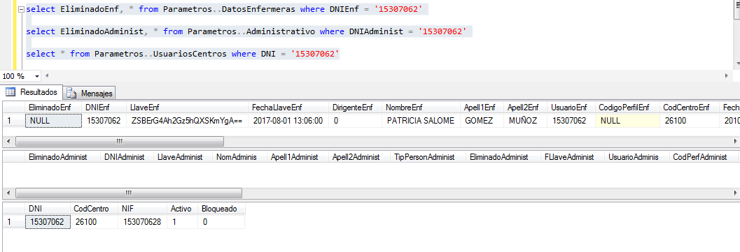

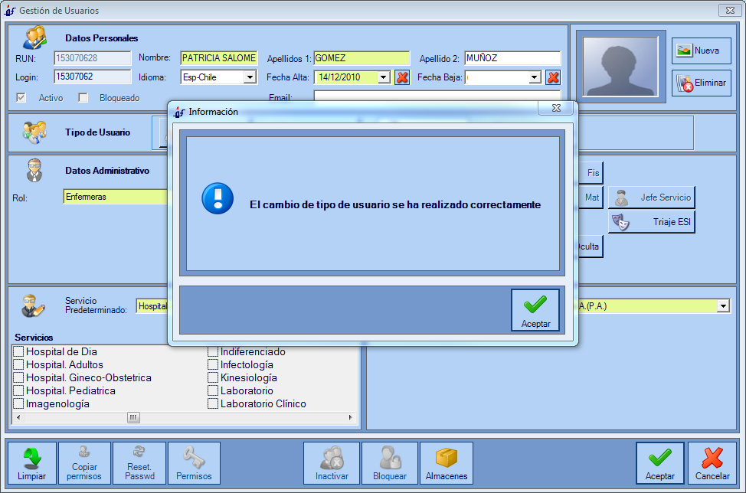

Después del cambio:

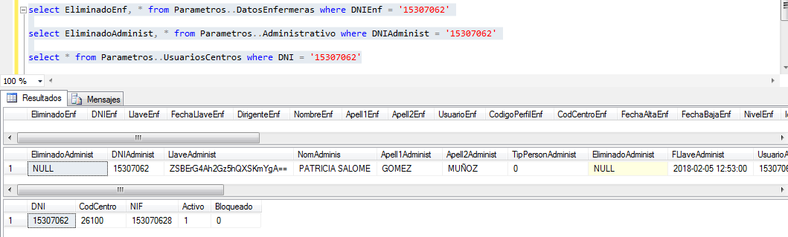

Volvemos a cambiar el tipo de usuario:

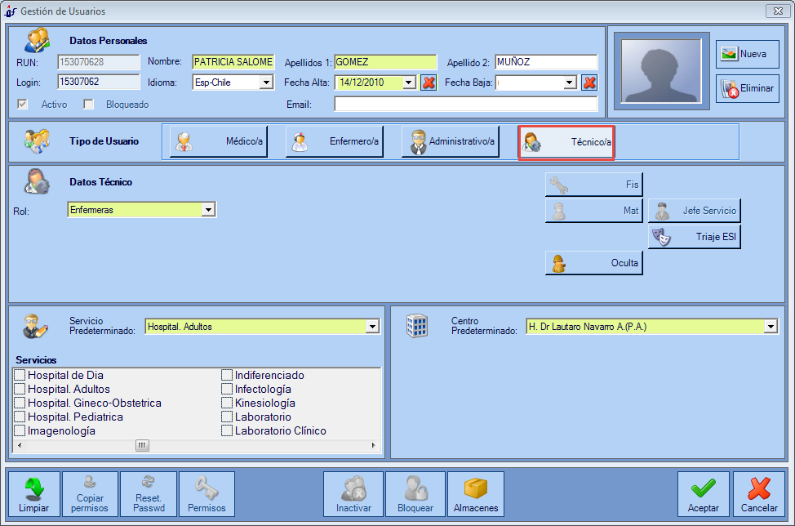

Antes del cambio:

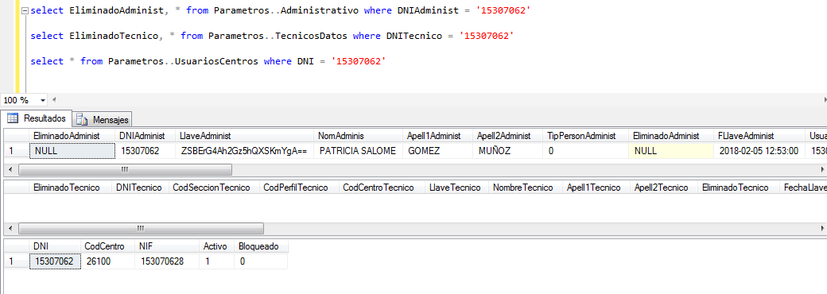

Después del cambio:

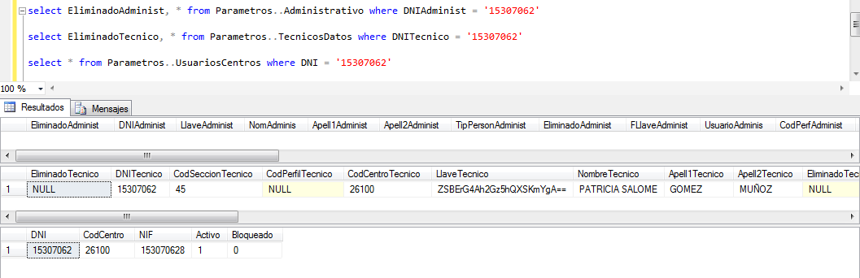

Volvemos a cambiar el tipo:

Antes del cambio:

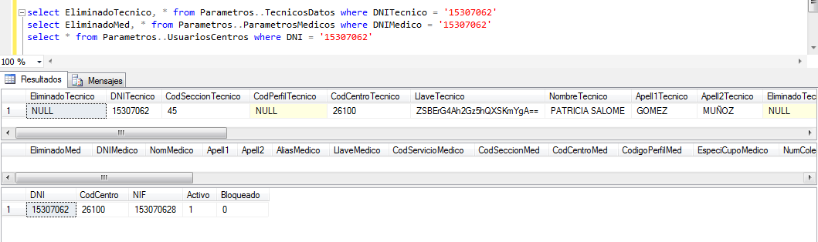

Después del cambio:

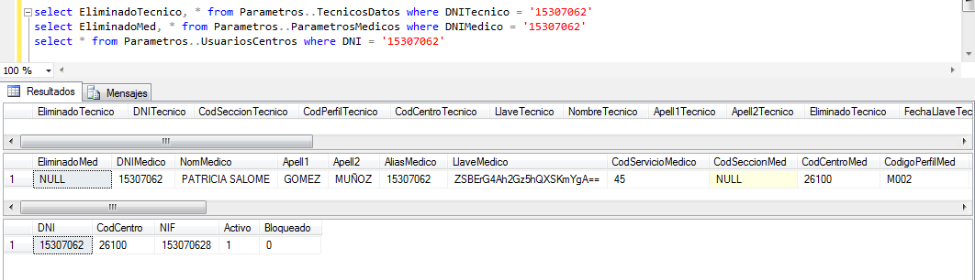

Eliminamos al usuario:

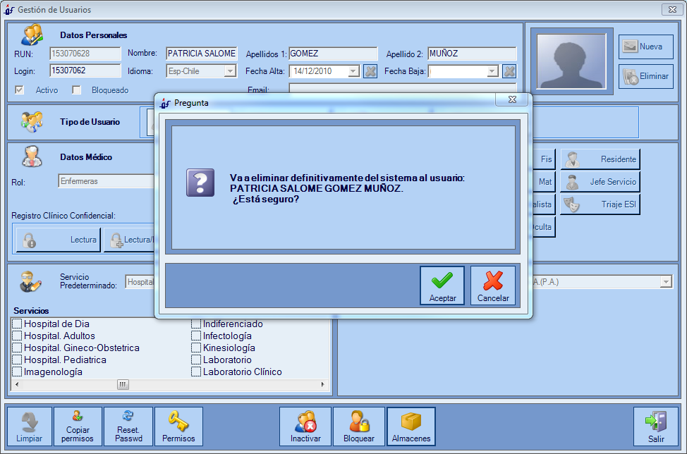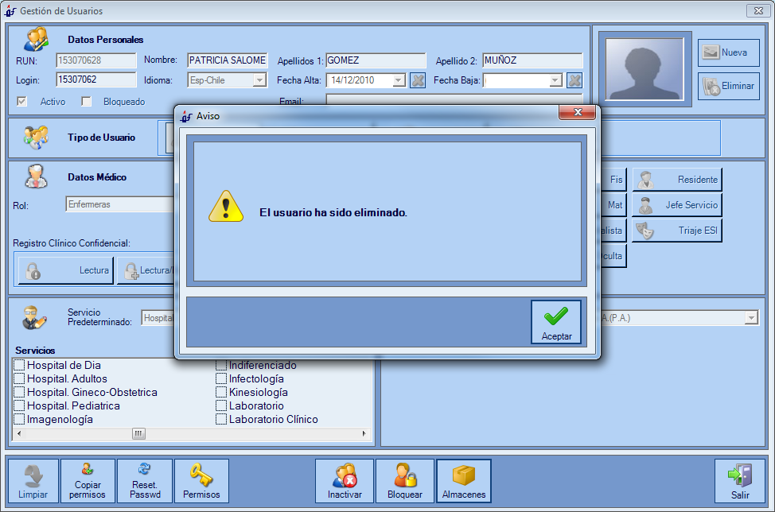

Comprobamos que se hace un borrado lógico:

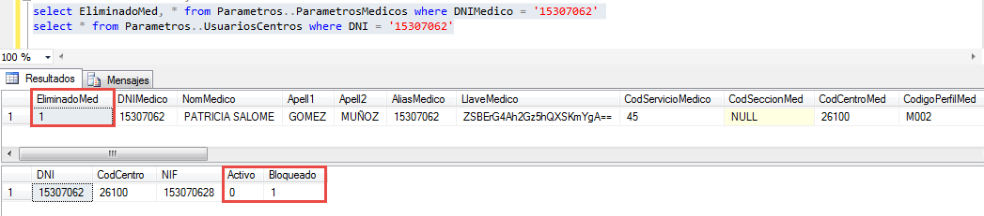

# PRUEBAS TESTEO

## Descripción de la prueba a realizar.

## Descripción de la prueba a realizar